第82回未来構想フォーラム
「“為に生きる”所に、道は拓かれる！」
新しい年が始まり、公私共にお忙しい頃とご推察申し上げます。
既に、本年の目標を設定されていることと存じますが、念のため,再点検されてはいかがでしょうか？ 今回お呼びする講師はお二人とも,「為に生きる」をキーワードに持った先生方です。きっと,“為に生きる”人生の素晴らしさを再発見させてくださることでしょう。

日 時：2月19日（木）１８:10～２１:00 （19:15-30ブレイク）
場 所：東京都 南部労政会館（JR大崎駅 徒歩3分）*裏面に地図あり

参加費：一般：3千円、NPO専従者：2千円、学生：１千円

講 師：福田 祥徳 氏 天主館 代表 「 天界からのメッセージ 」

成田 直人 氏 ㈱ Family smile代表取締役
「“売れる人”と“売れない人”の決定的な違いとは？」

＜講師プロフィール＞

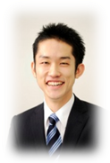
福田 祥徳 氏
世界天主館 代表

佐賀県出身。10歳,全身が白光
に包まれる神秘体験。以来,
近所の人の病気治しで評判。
20歳,吉野山に入り荒行。30歳で寺を出,諸国行脚。長年の奉仕活動が評価される（ダライ・ラマ14世,リンカーン平和勲章,国連NGO栄誉賞受賞）。 著書：「天霊からのメッセージ」

成田 直人 氏
（株）Family Smile 代表取締役社長

明治大学卒。 2003年19歳で、
某大手靴店のアルバイト個人売上
全国NO.1を達成。
大学卒業後、PC販売店にアルバイト入社し、
7カ月で個人売上1億円を達成。2007年会社設立。自身の経験を基に、販売コンサルティング事業と
販売（接遇）研修の二本柱で活躍中。
著書：「売上1億円を引き寄せる感謝の法則」

主 催：NPO法人 未来構想戦略フォーラム 協 賛：地球市民機構
〒180-0004 武蔵野市吉祥寺本町1-28-3-209 Tel & Fax：0422-26-9155
Email: e.mirai123@gmail.com URL: http://www.miraikoso.org
＊＊＊＊＊＊＊＊＊ 第 8 2 回 未 来 構 想 参 加 申 込 書 ＊＊＊＊＊＊＊＊＊＊
Tel: 勤務先(会社,部署,役職)
Fax: Email:
氏名: ご紹介者名:
会場地図
JR山手線 大崎駅より
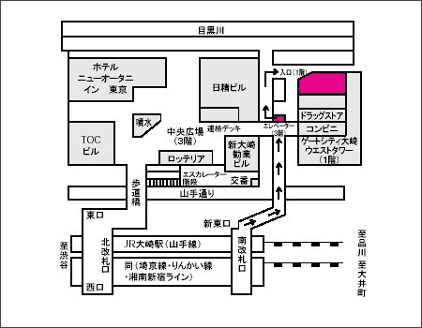

JR大崎駅南口(3階)下車 徒歩2分
- 改札(３F)を背に左へ直進。
- 前方左側のエレベーターで１Fへ。
- エレベーターを降り右に50m歩く。
- カラーコーンを目印に右折。ビルに入る。
- エレベーターで２Fへ上がる。

